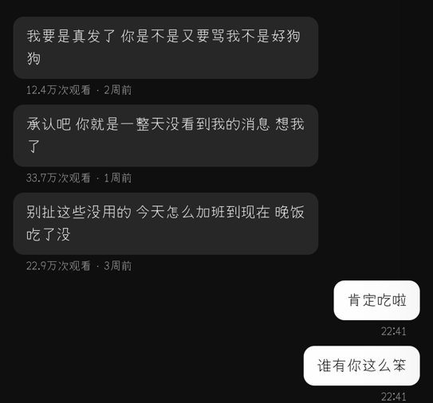
有梦体字体链接：https://nos.netease.com/vcloud-statistic/nrtc/2b74f344-9a00-4872-9757-6339833610d1.ttf

